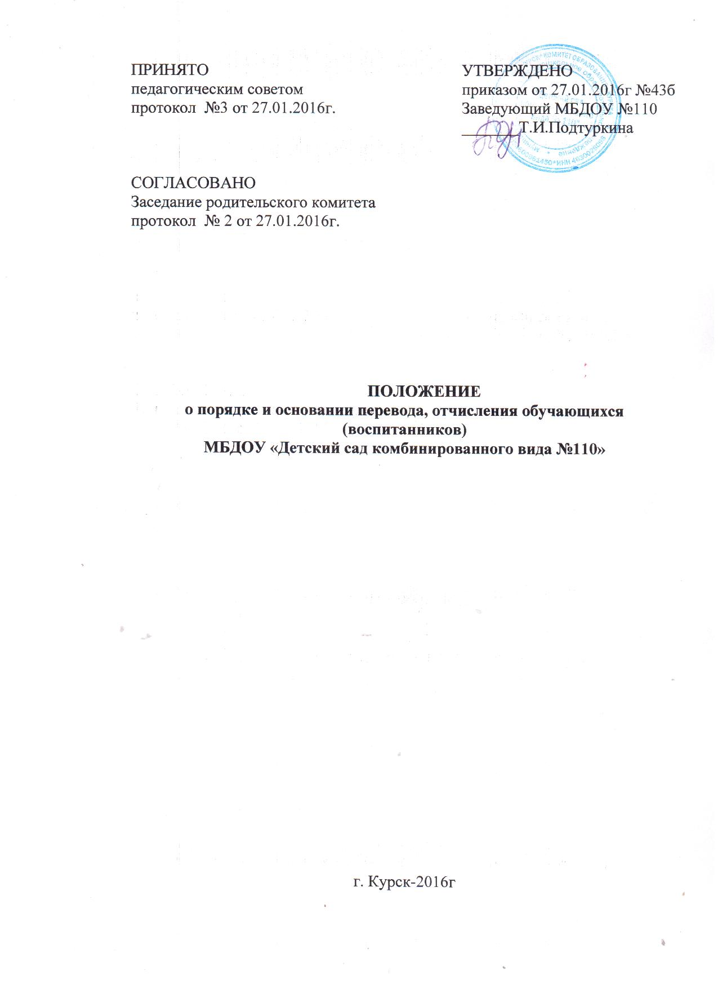

1.1Настоящее Положение о порядке и основании перевода и отчисления обучающихся (воспитанников) (далее – Положение) разработано для МБДОУ «Детский сад комбинированного вида №110» (далее – ДОУ) с целью соблюдения конституционных прав граждан Российской Федерации на образование исходя из принципов общедоступности общего образования, реализации государственной политики в области образования, защиты интересов ребёнка и удовлетворения потребностей семьи в выборе образовательного учреждения, а также определяет порядок перевода, отчисления и восстановления обучающихся (воспитанников) ДОУ.
1.2. Положение разработано в соответствии со следующими нормативными документами:
- Конституцией Российской Федерации;- Федеральным законом от 29.12.2012 № 273-ФЗ «Об образовании в Российской Федерации»; - Уставом ДОУ.

2.Порядок перевода обучающихся (воспитанников)

2.1. Обучающиеся (воспитанники) имеют право на перевод в другое образовательное учреждение, реализующее образовательную программу на уровне дошкольного образования
2.2. Порядок перевода обучающегося из ДОУ в другое дошкольное образовательное учреждение устанавливается Учредителем ДОУ.
2.3. Перевод обучающихся (воспитанников) в иное дошкольное образовательное учреждение осуществляется:
-по инициативе их родителей (законных представителей) на основании письменного заявления;
-в случае прекращения деятельности ДОУ. В этом случае Учредитель ДОУ обеспечивает перевод обучающихся (воспитанников) с согласия их родителей (законных представителей) в другие дошкольные образовательные учреждения, осуществляющие образовательную деятельность по основной образовательной программе дошкольного образования.
2.4. Родителям (законным представителям) обучающихся (воспитанников) в случае перевода из ДОУ выдаются следующие документы:
-личное дело обучающегося (воспитанника);
-медицинская карта ребенка.
2.5 Прекращение образовательных отношений между ДОУ и родителями (законными представителями) ребёнка регламентируется приказом по ДОУ.
2.6. Права обучающихся (воспитанников), предусмотренные законодательством об образовании и локальными нормативными актами ДОУ, прекращаются с даты их перевода из ДОУ.

3.Порядок отчисления обучающихся (воспитанников
1.1 Образовательные отношения прекращаются в связи с отчислением обучающегося (воспитанника) из ДОУ, осуществляющего образовательную деятельность:
1) в связи с получением образования (завершением обучения)
2) досрочно
2. Образовательные отношения могут быть прекращены досрочно в следующих случаях:
1) по инициативе обучающегося или родителей (законных представителей) несовершеннолетнего обучающегося, в том числе в случае перевода обучающегося для продолжения освоения образовательной программы в другую организацию, осуществляющую образовательную деятельность;
2) по инициативе организации, осуществляющей образовательную деятельность, в случае применения к обучающемуся, достигшему возраста пятнадцати лет, отчисления как меры дисциплинарного взыскания, в случае невыполнения обучающимся по профессиональной образовательной программе обязанностей по добросовестному освоению такой образовательной программы и выполнению учебного плана, а также в случае установления нарушения порядка приема в образовательную организацию, повлекшего по вине обучающегося его незаконное зачисление в образовательную организацию;
3) по обстоятельствам, не зависящим от воли обучающегося или родителей (законных представителей) несовершеннолетнего обучающегося и организации, осуществляющей образовательную деятельность, в том числе в случае ликвидации организации, осуществляющей образовательную деятельность.
3. Досрочное прекращение образовательных отношений по инициативе обучающегося или родителей (законных представителей) несовершеннолетнего обучающегося не влечет за собой возникновение каких-либо дополнительных, в том числе материальных, обязательств указанного обучающегося перед организацией, осуществляющей образовательную деятельность.
4. Основанием для прекращения образовательных отношений является распорядительный акт организации, осуществляющей образовательную деятельность, об отчислении обучающегося из этой организации. Если с обучающимся или родителями (законными представителями) несовершеннолетнего обучающегося заключен договор об оказании платных образовательных услуг, при досрочном прекращении образовательных отношений такой договор расторгается на основании распорядительного акта организации, осуществляющей образовательную деятельность, об отчислении обучающегося из этой организации. Права и обязанности обучающегося, предусмотренные законодательством об образовании и локальными нормативными актами организации, осуществляющей образовательную деятельность, прекращаются с даты его отчисления из организации, осуществляющей образовательную деятельность.
5. При досрочном прекращении образовательных отношений организация, осуществляющая образовательную деятельность, в трехдневный срок после издания распорядительного акта об отчислении обучающегося выдает лицу, отчисленному из этой организации, справку об обучении в соответствии с частью 12 статьи 60 настоящего Федерального закона.

4.Заключительные положения
4.1 Положение вступает в силу с момента издания приказа по ДОУ и действует до принятия нового.
4.2.Спорные вопросы по переводу отчислению обучающихся(воспитанников), возникающие между родителями (законными представителями) детей и ДОУ, регулируются Учредителем ДОУ в соответствии с действующим законодательством

